Exercice 2 Tableau de financement

Bilan fonctionnel au 31/12/N et au 31/12/N-l
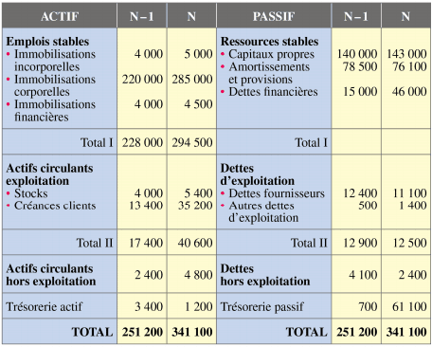
Informations diverses :
• La société a remboursé en N un emprunt de 9 000
• Elle a également contracté un nouvel emprunt (montant à déterminer).
• Elle a cédé une immobilisation corporelle durant l’exercice. Prix de cession HT : 12 000.
• Le résultat de l’exercice N s’est élevé à 4 500.
• Dividendes distribués en N : 1500

Tableau des immobilisations :
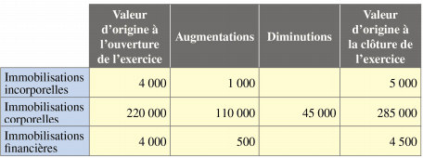

Tableau des amortissements :
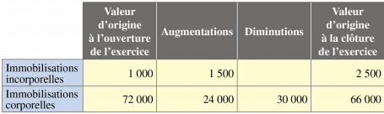

Tableau des dépréciations et provisions :
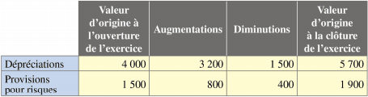

- Calculez la CAF de l’exercice N.
2) Calculez le montant de l’emprunt contracté en N.
3) Établir le tableau de financement partie I.
4) Établir le tableau de financement partie II

Tableaux de financement I

EMPLOIS | N+1 | RESSOURCES | N+1
Distributions mises en paiement lors de l'exercice  Acquisitions d'éléments de l'actif immobilisé  Immobilisations incorporelles …………………………  Immobilisations corporelles ……………………………  Immobilisations financières ……………………………  Charges à répartir sur plusieurs exercices ……………..  Réduction des capitaux propres ……………………………  Remboursements de dettes financières ………………… |  | Capacité d'autofinancement de l'exercice  Cessions ou réductions d'éléments de l'actif immobilisé :  Cessions d'immobilisations :  - immobilisations incorporelles …………………….  - immobilisations corporelles ……………………….  Cessions ou réductions d'immobilisations financières ………………………………………………..  Augmentation des capitaux propres:  Augmentation de capital ou apports ............... Augmentation des autres capitaux propres .....  Augmentation des dettes financières ......................
Total des emplois …………………………………………… |  | Total des ressources ……………………………………..
Variation du fonds de roulement  net global (ressource nette) ………………………………… |  | Variations du fonds de roulement  net global (emploi net) ..........................................

Tableau de financement II
Variation du fonds de roulement net global | Exercice N+1
Variation du fonds de roulement net global | Besoins (1) | Dégagement (2) | Solde (2) – (1)
Variations « Exploitation »
Variations des actifs d'exploitation
Stocks et en-cours .......................................................................
Avances et acomptes versés sur commandes .................................
Créances clients, comptes rattachés et autres créances d'exploitation ...............................................................................
Variations des dettes d'exploitation
Avances et acomptes reçus sur commandes en cours .....................
Dettes fournisseurs, comptes rattachés et autres dettes d'exploitation ...............................................................................
Totaux..........................................................................
- Variation nette « Exploitation » ........................................
Variations « Hors exploitation » :
Variation des autres débiteurs ............................................................
Variation des autres créditeurs ...........................................................
Totaux..........................................................................
- Variation nette « Hors exploitation » ................................
Total A + B :
Besoins de l'exercice en fonds de roulement ....................................
ou
Dégagement net de fonds de roulement dans l'exercice ....................
Variations « Trésorerie » :
Variations des disponibilités ...............................................................
Variations des concours bancaires courants et soldes créditeurs de banques
Totaux ........................................................................
- Variation nette « Trésorerie » ..........................................
Variation du fonds de roulement net global (Total A + B + C) :
Emploi net ....................................................................................................................................
ou
Ressource nette ……………………………………………………………………………………………………………………….

